Лабораторная работа №7

Операционная система

Касымова Эллина

Содержание

# 1 Цель работы

Освоение основных возможностей командной оболочки Midnight Commander. Приоб- ретение навыков практической работы по просмотру каталогов и файлов; манипуляций с ними.

Цель данного шаблона — максимально упростить подготовку отчётов по лабораторным работам. Модифицируя данный шаблон, студенты смогут без труда подготовить отчёт по лабораторным работам, а также познакомиться с основными возможностями разметки Markdown.

# 2 Задание

1. Создайте текстовой файл text.txt.
2. Откройте этот файл с помощью встроенного в mc редактора.
3. Вставьте в открытый файл небольшой фрагмент текста, скопированный из любого другого файла или Интернета.
4. Проделайте с текстом следующие манипуляции, используя горячие клавиши: 4.1. Удалите строку текста. 4.2. Выделите фрагмент текста и скопируйте его на новую строку. 4.3. Выделите фрагмент текста и перенесите его на новую строку. 4.4. Сохраните файл. 4.5. Отмените последнее действие. 4.6. Перейдите в конец файла (нажав комбинацию клавиш) и напишите некоторый текст. 4.7. Перейдите в начало файла (нажав комбинацию клавиш) и напишите некоторый текст. 4.8. Сохраните и закройте файл.
5. Откройте файл с исходным текстом на некотором языке программирования (напри- мер C или Java)
6. Используя меню редактора, включите подсветку синтаксиса, если она не включена, или выключите, если она включена.

# 3 Выполнение лабораторной работы

1)Изучила информацию о mc, вызвав в командной строке man mс.

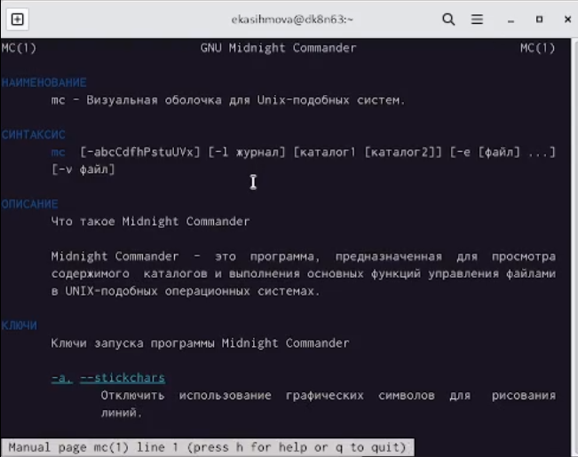

Рисунок

2)Запустила из командной строки mc, изучила его структуру и меню.

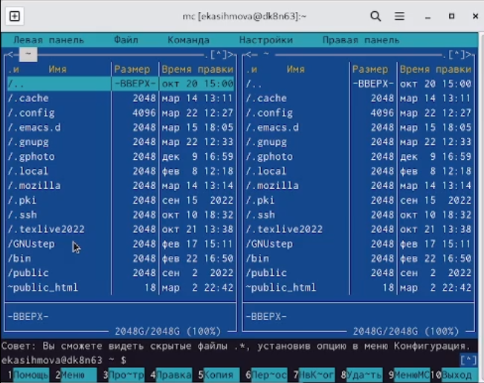

Рисунок

1. Выполните несколько операций в mc, используя управляющие клавиши (операции с панелями; выделение/отмена выделения файлов, копирование/перемещение фай- лов, получение информации о размере и правах доступа на файлы и/или каталоги и т.п.)

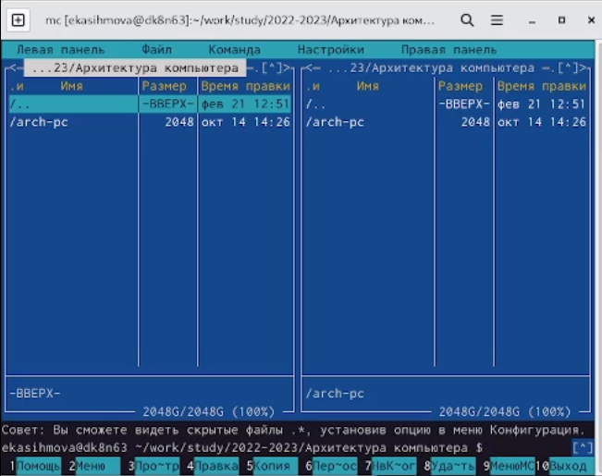

Рисунок

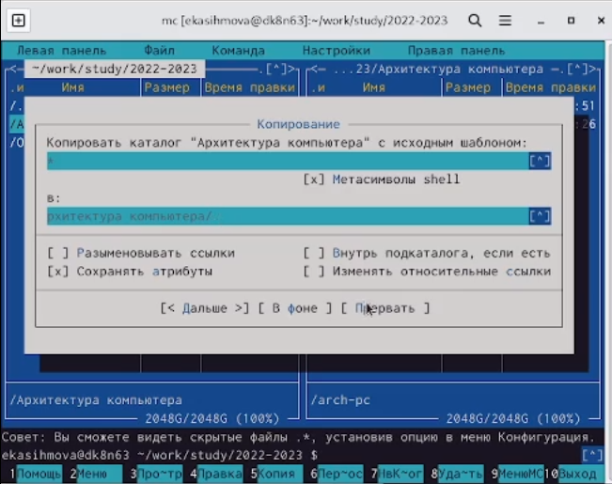

Рисунок

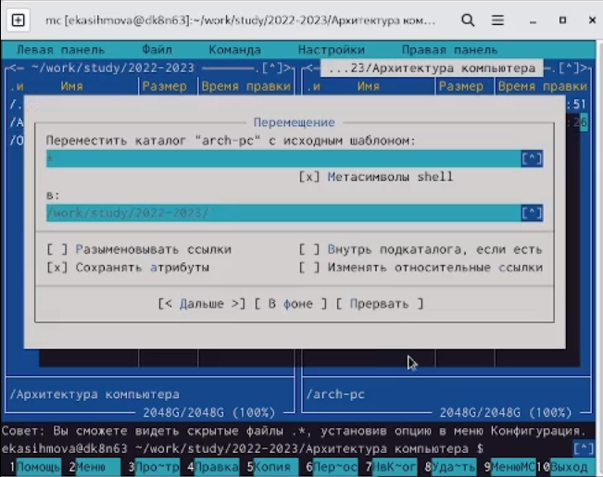

Рисунок

1. Выполните основные команды меню левой (или правой) панели. Оцените степень подробности вывода информации о файлах

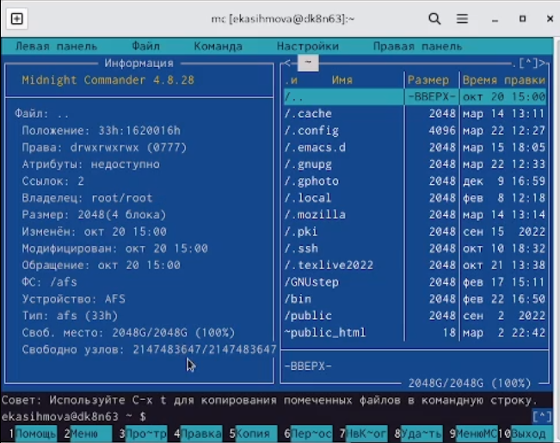

Рисунок

1. Используя возможности подменю Файл , выполните: – просмотр содержимого текстового файла; – редактирование содержимого текстового файла (без сохранения результатов редактирования); – создание каталога; – копирование в файлов в созданный каталог.

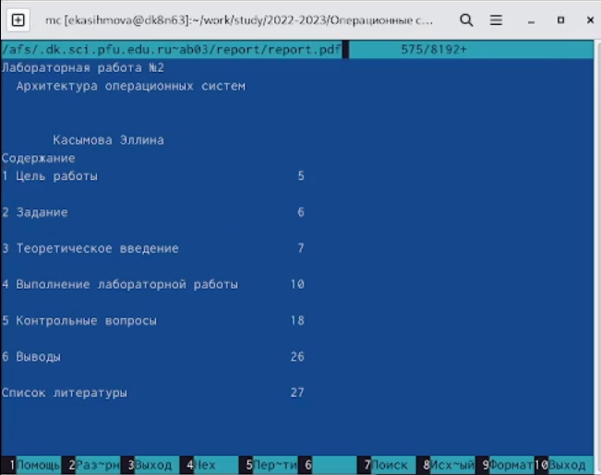

Рисунок

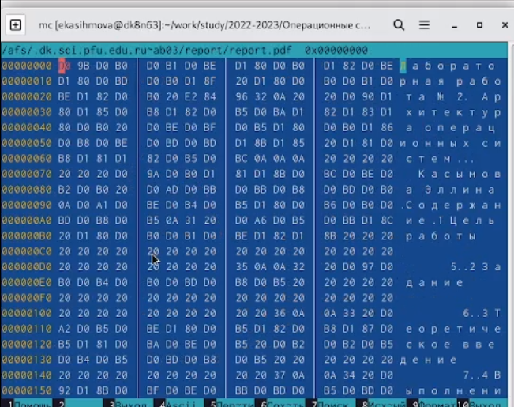

Рисунок

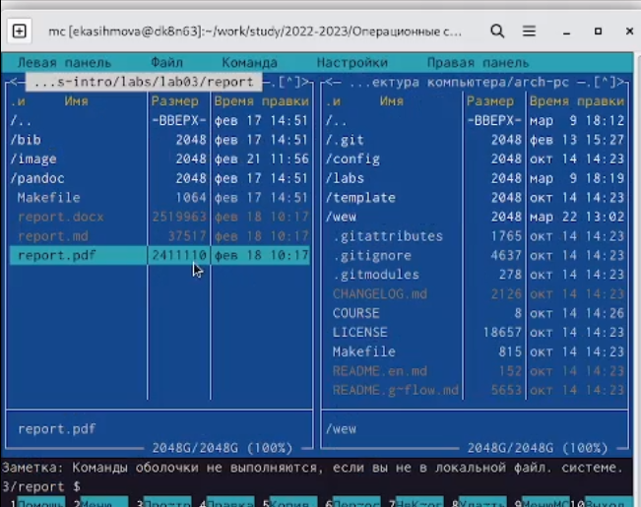

Рисунок

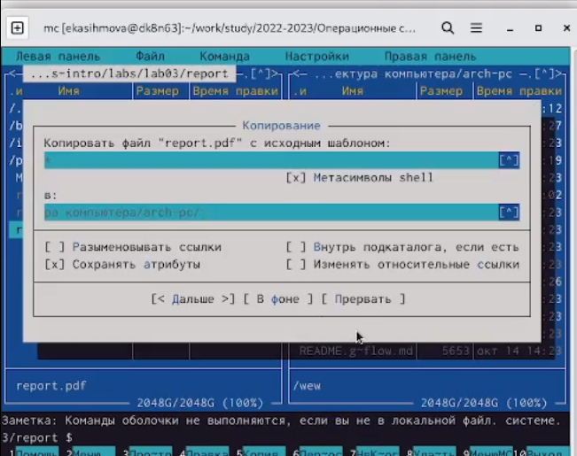

Рисунок

1. С помощью соответствующих средств подменю Команда осуществите: – поиск в файловой системе файла с заданными условиями (например, файла с расширением .c или .cpp, содержащего строку main); – выбор и повторение одной из предыдущих команд; – переход в домашний каталог; – анализ файла меню и файла расширений

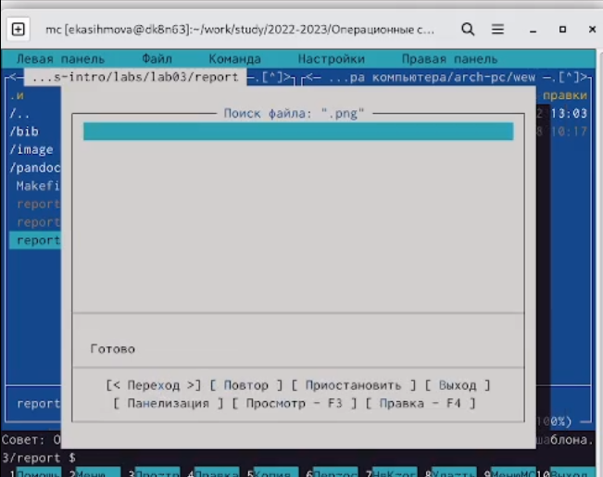

Рисунок

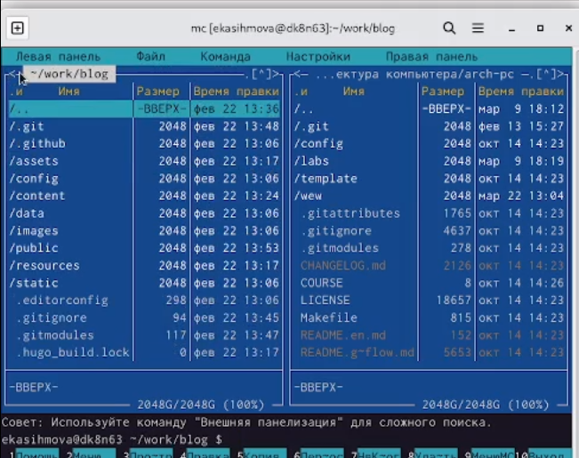

Рисунок

1. Вызовите подменю Настройки . Освойте операции, определяющие структуру экрана mc (Full screen, Double Width, Show Hidden Files и т.д.

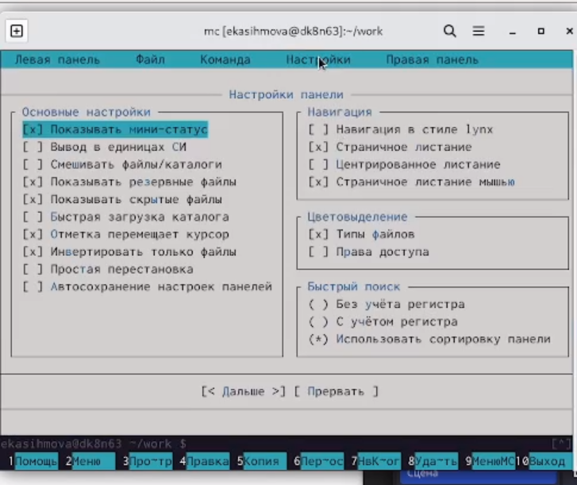

Рисунок

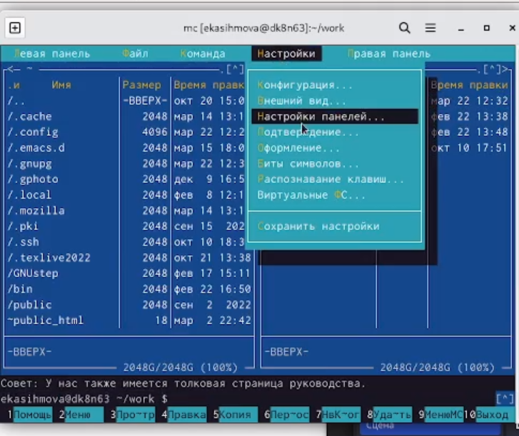

Рисунок

# 4 Выполнение Задания.

1. Создайте текстовой файл text.txt.

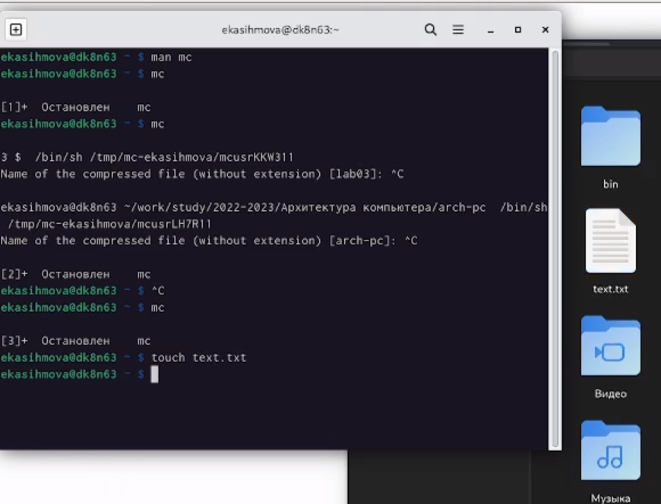

Рисунок

1. Откройте этот файл с помощью встроенного в mc редактора.

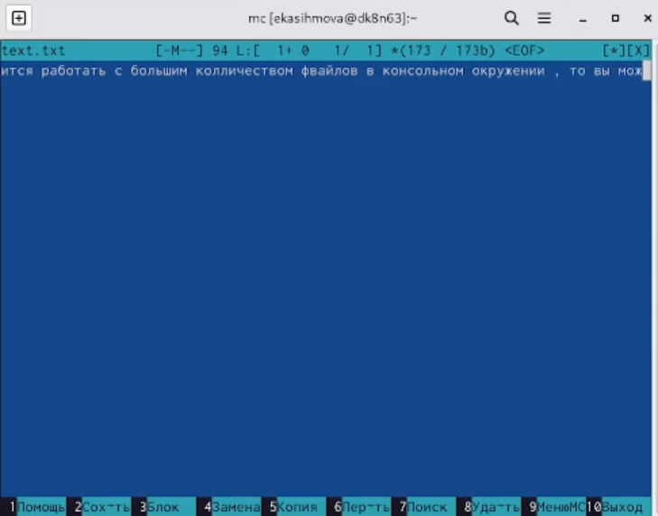

Рисунок

1. Вставьте в открытый файл небольшой фрагмент текста, скопированный из любого другого файла или Интернета

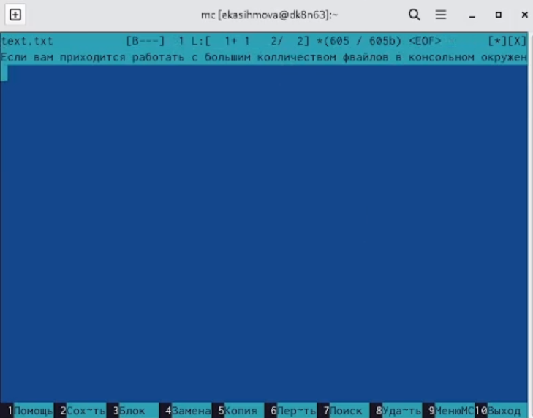

Рисунок

1. Проделайте с текстом следующие манипуляции, используя горячие клавиши: 4.1. Удалите строку текста. 4.2. Выделите фрагмент текста и скопируйте его на новую строку. Кулябов Д. С. и др. Операционные системы 69 4.3. Выделите фрагмент текста и перенесите его на новую строку. 4.4. Сохраните файл. 4.5. Отмените последнее действие. 4.6. Перейдите в конец файла (нажав комбинацию клавиш) и напишите некоторый текст. 4.7. Перейдите в начало файла (нажав комбинацию клавиш) и напишите некоторый текст.

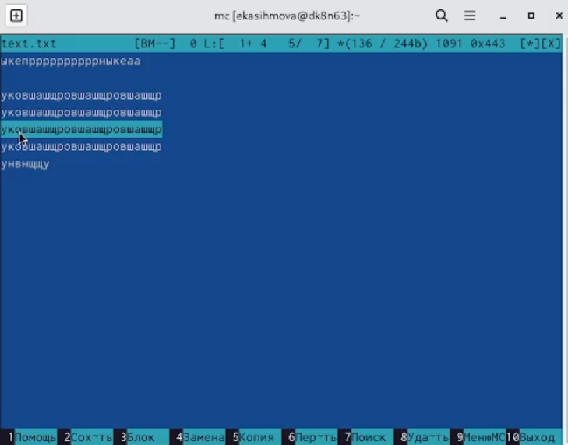

Рисунок

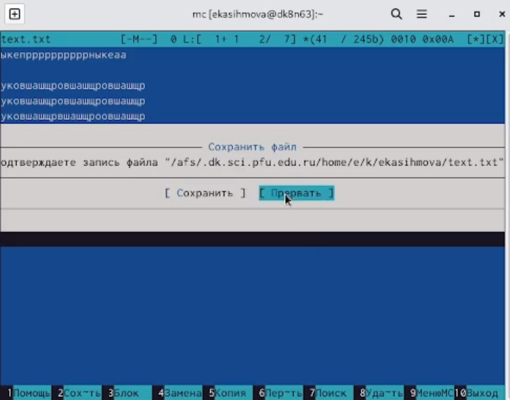

Рисунок

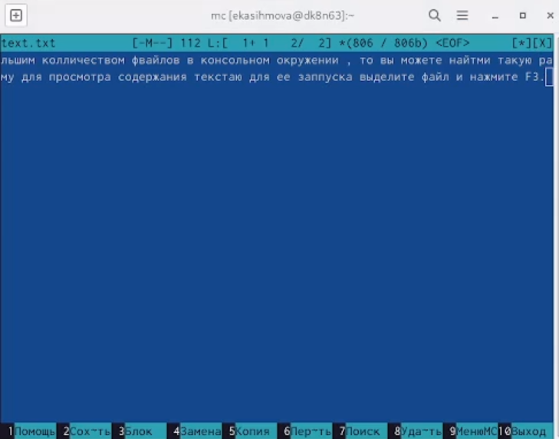

Рисунок

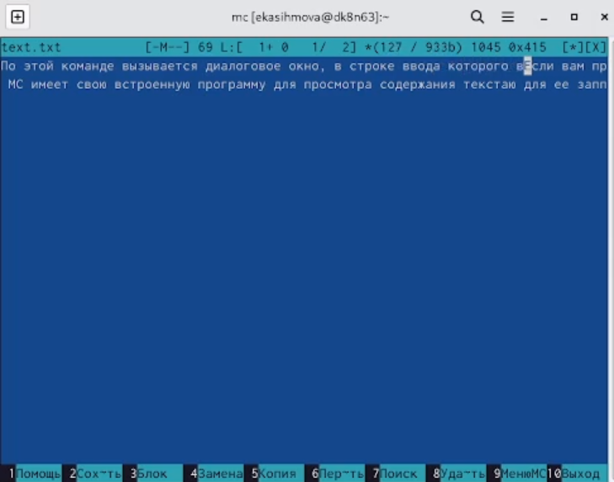

Рисунок

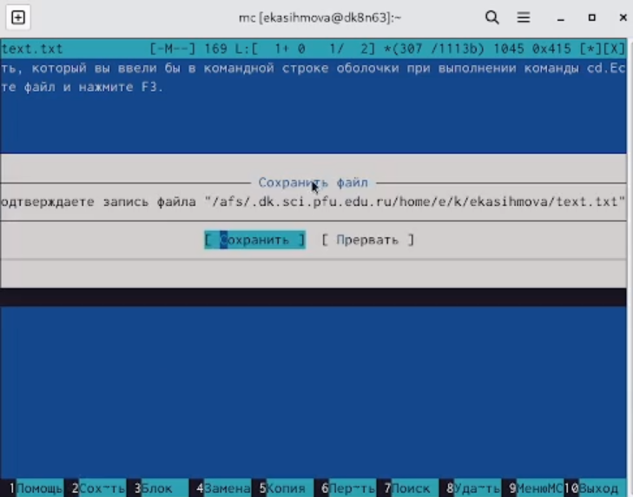

Рисунок

5)Откройте файл с исходным текстом в терминале.

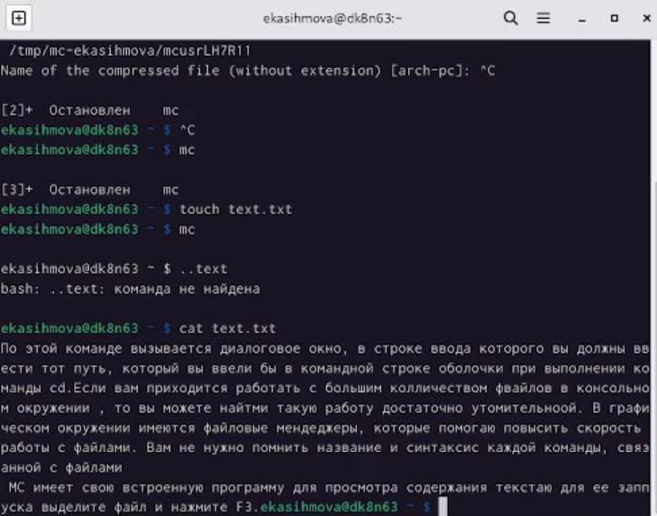

Рисунок

# 5 Выводы

Проделав данную лаборатоную работу мы освоили основные возможности командной оболочки Midnight Commander. Приобрели навыки практической работы по просмотру каталогов и файлов; манипуляций с ними.

# Список литературы